ראיתי יופי / הדס לאור אשור

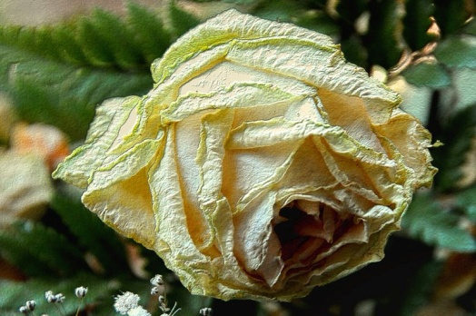

יצירה מאת יוסי רז

רָאִיתִי יֹפִי מַרְכִּין אֶת רֹאשׁוֹ תַּלְתַּלִּים תַּלְתַּלִּים
עַל-פִּי צְעָקָה.
רָאִיתִי אוֹתוֹ בֵּין הַשִּׁטִּים
חָבוּי בַּקְּמָטִים
זוֹעֵק בִּשְׁתִיקָה.

לִפְעָמִים אֲנִי שׁוֹכַחַת, וְהִיא מְחַכָּה
עַל פָּנֵיהָ כְּתָמִים
הַיֹּפִי שֶׁלָהּ כְּמוֹ שֶׁל וֶרֶד, מָצוּי בַּפְּגָמִים.

הַרָאִיתָ אֵיךְ אוֹר בָּהּ נֶחְרַז?
מֵעֵין יֹפִי שֶׁיֵּשׁ בּוֹ רָז.

יוני 2013. מחווה ליום הולדת 60 של יוסי רז.

